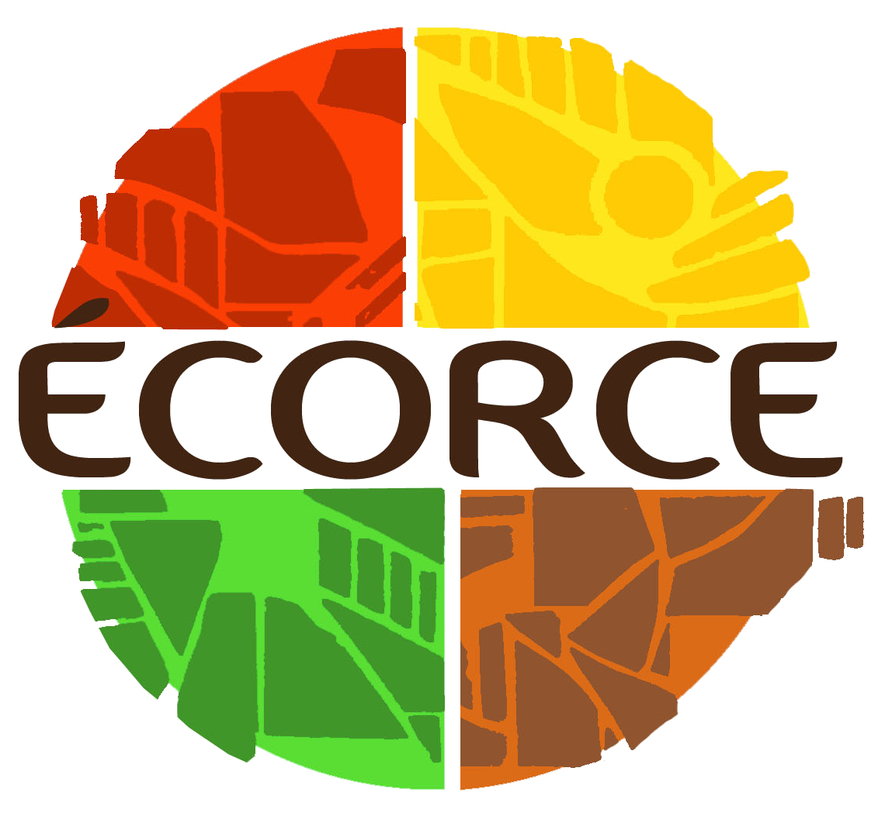

QUESTIONNAIRE SUR VOTRE PROJET D’HABITAT ÉCOLOGIQUE
Afin de préparer au mieux votre entretien-conseil,
merci de remplir tant que possible ce questionnaire.
Porteur.se (s) du projet :
Nom(s) et prénom(s) :
Profession(s) :
Adresse :
Tel: mail:

Nature du projet (réhabilitation, construction neuve ?):
Lieu :
Usage(s) du bâtiment (privé/professionnel/public ? Habitat/autre?) :

Surface (partie chauffée) : Surface (partie non-chauffée) :
État des lieux, avancement de la réflexion, particularités:

Budget prévisionnel:

Système constructif:
- Existant :

- Envisagé :

Techniques envisagées :
- Ventilation :
- Chauffage :
- Isolation :
- Menuiseries :
- Assainissement :
- Gestion de l’eau :

Part d’auto-construction ? Si oui, de quel type ?

Compétences recherchées, besoins en formation :

A votre rendez-vous conseil, veuillez si possible venir accompagnés de vos plans (de l’existant et du projeté) et de photos (de l’existant et des problématiques à résoudre ensemble).

